ACTA DE LA DÉCIMO QUINTA SESIÓN ORDINARIA DEL COMITÉ DE TRANSPARENCIA DEL H. AYUNTAMIENTO DE SAN PEDRO TLAQUEPAQUE, JALISCO.

En el Municipio de San Pedro Tlaquepaque, Jalisco, el 15 de diciembre del 2017 en las instalaciones de la Presidencia Municipal ubicadas en la Calle Independencia, número 58, Zona Centro, comparecieron los siguie1!tes servidores públicos: la titular del sujeto obligado, María Elena Limón García, en su carácter de Presidenta Municipal, el titular del órgano de control interno, Luis Fernando Ríos Cervantes, en su carácter de Titular de la Contraloría Municipal, así como el titular de la Unidad de Transparencia, Rodrigo Alberto Reyes Carranza, en su carácter de Director de la Unidad de Transparencia.

En observancia del artículo 30, fracción JI de la Ley de Transparencia y Acceso a la Información Pública del Estado de Jalisco y sus Municipios, se reúnen los funcionarios mencionados con el objetivo de determinar si procede o no la reserva de la información, en consideración del siguiente:
ORDEN DEL DÍA: Primero: Lista de asistencia y declaración del quórum.

Segundo: Análisis y resolución del Comité de Transparencia para revocar, confirmar o modificar la clasificación de reserva y confidencialidad realizada por el Director Jurídico y de Derechos Humanos de la Comisaría de la Policía Preventiva Municipal de San Pedro Tlaquepaque, Jalisco sobre la siguiente información: 'Solicito examen de control y confianza'.

Tercero: Asuntos Generales.

DESAHOGO DEL ORDEN DEL DÍA:
Primero. Lista de asistencia y declaración del quórum.
De conformidad con lo establecido en el artículo 29, en su párrafo 1, de la Ley de
Transparencia y Acceso a la Información Pública del Estado de Jalisco y sus Municipios,
se declara la existencia de quórum legal para sesionar, en virtud de encontrarse reunidos los siguientes funcionarios públicos: la titular del sujeto obligado, María Elena Limón García, en su carácter de Presidenta Municipal, el titular del órgano de control
interno, Luis Fernando Ríos Cervantes, en su carácter de Titular de la Contraloría Municipal, así como el titular de' la Unidad de Transparencia, Rodrigo Alberto Reyes Carranza, en su carácter de Director de la Unidad de Transparencia.

Segundo: Análisis y resolución del Comité de Transparencia para revocar, confirmar o modificar la clasificación de reserva y confidencialidad realizada por el Director Jurídico y
de Derechos Humanos de la Comisaría de la Policía Preventiva Municipal de San Pedro Tlaquepaque, Jalisco sobre la siguiente información: 'Solicito examen de control y confianza'.

En el desahogo del segundo punto del orden del día, la Presidenta Municipal cede el uso de la voz al Secretario del Comité para que exponga el caso concreto sujeto de análisis, con la finalidad de que los miembros del Comité estén en condiciones de tomar una
decisión con la totalidad de elementos de análisis.
El área poseedora de la información niega la información según lo siguiente:

"Atendiendo su amable solicitud y de la manera más atenta hago de su conocimiento que
la información solicitada es considerada información confidencial y reservada, esto con
fundamento en el artículo 13 de la Ley de Control de Confianza del Estado de Jalisco y sus Municipios y 56 de la Ley General del Sistema Nacional de Seguridad Pública, motivo
por el cual no es posible proporcionar la información.

Ley de Control de Confianza del Estado de Jalisco y sus Municipios.

Artículo 13.

1 (…)
2. "Los resultados de los procesos de evaluación serán confidenciales s y reservados para efectos de la Ley de Información Pública del Estado de Jalisco y sus Municipios, excepto aquellos casos en que deban presentarse en procedimientos administrativos o judiciales''.

Ley General del Sistema Nacional de Seguridad Publica.

Artículo 56.

Los integrantes ele las Instituciones de Procuración de Justicia deberán someterse y aprobar
los procesos de evaluación de control de confianza y del desempeño con la periodicidad y en los casos que establezca la normatividad aplicable.

Los resultado ele los procesos de evaluación y los expedientes que se formen con los mismos serán confidenciales, salvo en aquellos casos en que deban presentarse en procedimientos administrativos o judiciales y se mantendrán en reserva en los términos ele las disposiciones aplicables, salvo en los casos que se señala la presente ley. "(sic)

¿Esta respuesta es suficiente para dejar de entregar la información?

La respuesta es no. La no confidencialidad y reserva de los resultados de los exámenes de control y confianza respecto de su titular es un asunto superado por el organismo
encargado de garantizar el derecho a la información, nos referimos al Instituto de
Transparencia, Información Pública y Protección Datos Personales del Estado de
Jalisco.

El criterio del Instituto de Transparencia, Información Pública y Protección de Datos
Personales consiste en que cuando el titular solicite sus resultados de los exámenes de
control y confianza, el sujeto obligado le debe entregar la información en versión publica,
esto, puede acreditarse con las resoluciones de los recursos de revisión 366/2014,
552/20145, 502/2015 y 83/2016 en las que se resolvió respectivamente, lo siguiente:

Resolución emitida dentro del recurso de revisión 366/2014:

"TERCERO.- Se ordena dejar sin efectos la resolución impugnada, requiriendo al sujeto
obligado a efecto de que dentro del plazo de cinco días hábiles contados a partir de que surta
sus efectos legales la notificación de la presente resolución, emita y notifique nueva resolución en la que entregue en versión publica los resultados de los exámenes de control de confianza del recurrente."

Resolución emitida dentro del recurso de revisión 552/2014:

'TERCERO.- Se REVOCA la respuesta del sujeto obligado de fecha 07 siete de
noviembre de 2014 dos mil catorce y se le REQUIERE a ~facto de que dentro del plazo
de 05 cinco días hábiles contados a partir de que surta sus efectos legales la notificación de
la presente resolución, emita y notifique nueva resolución en la que entregue los resultados generales (aprobado o no aprobado) de los exámenes de
control de confianza del recurrente, previa acreditación de ser el titular
de la información requerida."

Resolución emitida dentro del recurso de revisión 502/2015:

''SEGUNDO.- Resultan ser fundados los agravios planteados por el recurrente
**************, en contra de actos atribuidos al sujeto obligado: SECRET.ARIA
GENERAL DE GOBIERNO, conforme a las razones expuestas en el considerando
séptimo de la presente resolución, en consecuencia;

TERCERO.- Se ordena dejar sin efectos la resolución impugnada, requiriendo al sujeto
obligado a efecto de que dentro del plazo de cinco días hábiles contados a partir de que surta
sus efectos legales la notificación de la presente resolución, emita y notifique nueva
resolución en la que entregue en versión publica los resultados de los exámenes de control de confianza del recurrente."

Resolución emitida dentro del recurso de revisión 83/2016:

TERCERO.- Se ordena dejar sin efectos la respuesta impugnada, requerido al sujeto obligado a efecto de que dentro del plazo de cinco días hábiles contados a partir de que surta sus efectos legales la notificación de la presente resolución, emita y notifique nueva respuesta en la que entregue en versión publica los resultados de los exámenes de control de confianza del recurrente.

Una vez expuesto lo anterior, el Secretario del Comité termina su intervención.

Ya que los antecedentes han sido puestos a consideración de los integrantes del Comité, se estudiaron y analizaron los argumentos para determinar si la información objeto de la solicitud presenta el carácter de reservada o no.

Las razones por las que no se puede dejar de entregarse la información al titular de los
resultados | de los exámenes | de control | y confianza radican esencialmente | en dos
argumento | principales:

• La confidencialidad no puede alegarse, esto es por ser inaplicable, pues es justamente el titular de la información quien la solicita, acreditando su personalidad con identificación oficial y con derecho pleno de acceder a ella de conformidad al artículo 23 punto 1, fracción I de la Ley de Transparencia y J\cceso a la Información Pública del Estado de Jalisco y sus Municipios.

Articulo 23. Titulares de información confidencia! - Derechos

1. Los titulares de úformación corfidenaal tienen los derechos siguientes:

J. Tener libre acceso a su ieformació11 corfidenaal que posean los sujetos obligados;

• En el mismo sentido, la reserva de información no procede por ministerio de Ley, es decir, no sólo porque el artículo 13 de la Ley General de Control de Confianza, con relación a la fracción X del artículo 17 de la Ley de Transparencia y Acceso a la Información Pública del Estado de Jalisco y sus Municipios disponga que reviste el carácter de confidencial y reservado, se debe proteger y no entregarse, sino que es necesaria la justificación por parte del Director . y de Derechos Humanos de la Comisaría de la Policía Preventiva ipal de San Pedro

s I ' s s i i st

0 E'

Le de Tran arencia Acceso a la nformación P
u Munic p os, que e ablece:

b1 r
TLAOU
5 C' tr
EPAOUE
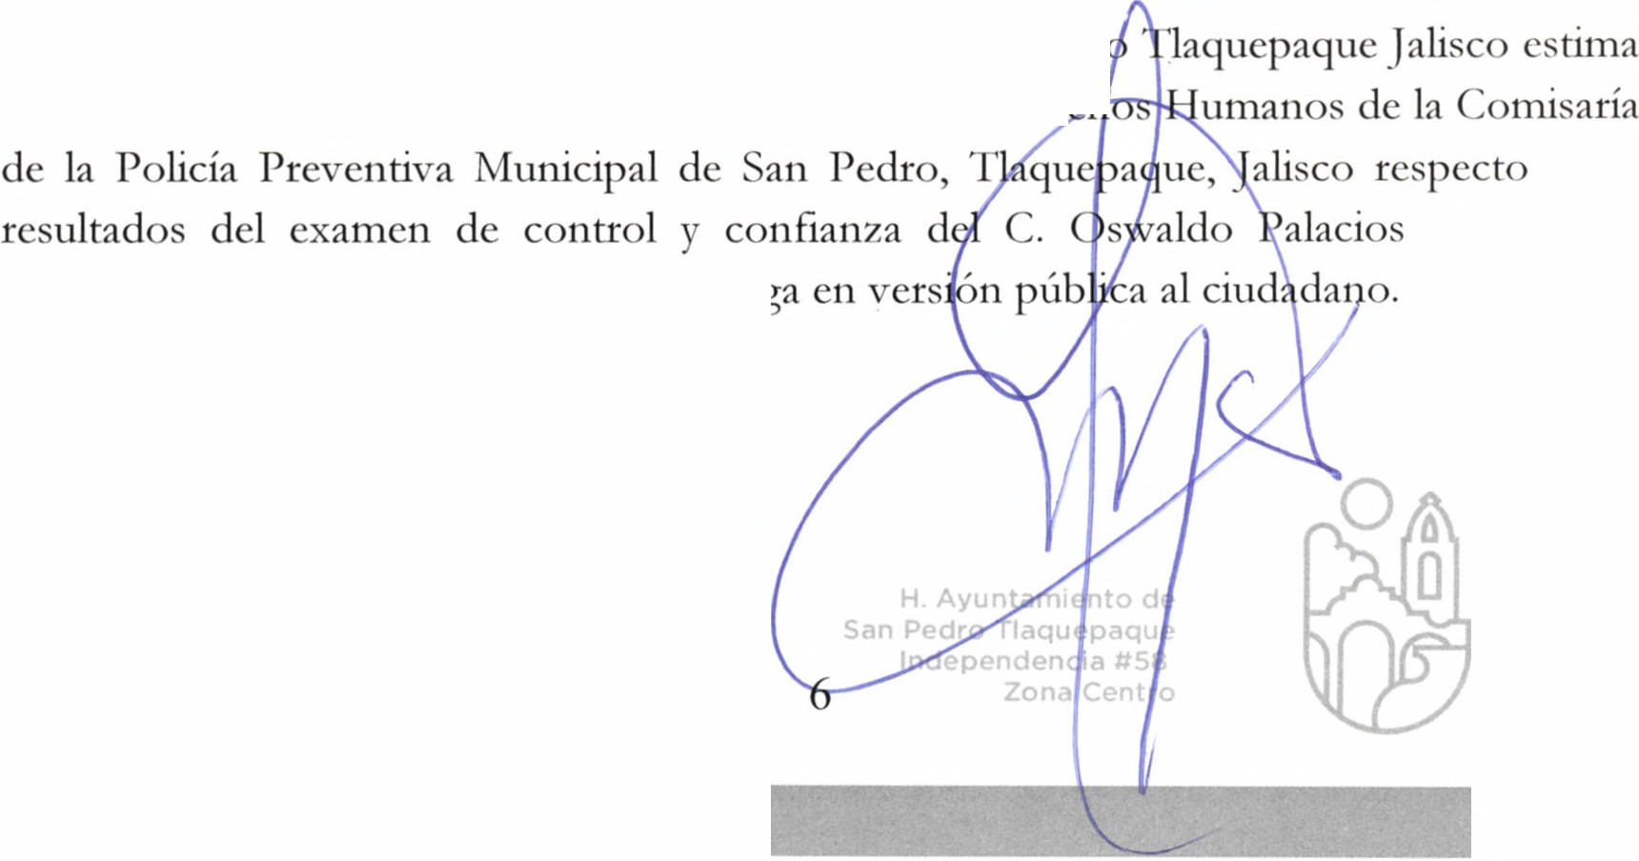

Artículo 18. Informaáón reservada- Negació11

1. Para negar el acceso o e11trega de i11formació11reservada, los mjetos obligados deben justificar lo siguiente:

I. La úiformación soliatada se encuentra prevista en algu11a de las hipótesis de reserua que establece la l~y;
JI. La divulgació11 de dicha informaaon atente efectivamente el interéspúblico protegido por
la lry, representando un riesgo real, demostrable e identificable de peJJuicio sign[ficativo al interéspúblico o a la seguridad estatal;
III. El daiio o el riesgo de pe1juiáo que se produciría con la revelación de la i11formació11
supera el interéspúblico general de conocer la i11/órmació11 de refere11cia,-y
IV La limitaáón se adecua al prinápio de proporcionalidad y represen/a el medio menos restrictivo disponible para evitar elpe1juicio.

2. Esta ;ústificació11 se llevará a cabo a través de la prueba de daño, mediante el cual el Comité de Transparencia del S"!Je!O obligado someterá los casos concretos de ú?formació11 solicitada a este ejercicio, debiéndose acreditar los cuatro elementos antes indicados,y Ct!Yº resultado asentarán e11 u11 acta.

Como consecuencia de lo anterior, lo procedente será revocar la reserva y confidencialidad de la información alegada por el Director Jurídico y de Derechos Humanos de la Comisaría de la Policía Preventiva Municipal de San Pedro, Tlaquepaque Jalisco y ordenarle remita de manera inmediata dentro de las 24 horas sigtúentes a la notificación de esta determinación a la Unidad de Transparencia del Ayuntamiento de San Pedro Tlaquepaque, Jalisco, la versión pública de los resultados de los exámenes de control y confianza solicitados en los que se entregue el nombre del servidor público y el resultado que debe traducirse únicamente en APROBADO O NO APROBADO, a efecto se ser
proporcionados al ciudadano titular de la información.

l r s l
l r r r l r
l s

r s l r l rs

E Comité de T an parencia de Ayuntamiento de San Pedr
que a eserva ealizada po e Directo Jurídico y de Derer.--=-...1-t
a o
Peifa, debe evocarse y en u uga ordenarse a entrega en ve

(j bl Y
TLAOU

l <:IE
EPAOUE

Una vez expuesto lo anterior, el Comité de Transparencia del Ayuntamiento de San Pedro
Tlaquepaque, en cuanto al segundo punto del orden del día: RESUELVE:

PRIMERO.- La reserva y confidencialidad de los resultados de los exámenes de control
y confianza respecto de su titular son inaplicables, según criterio del Instituto de
Transparencia, Información Pública y Protección de Datos Personales de Jalisco.

SEGUNDO.- Se revoca la respuesta emitida por Director Jurídico y de Derechos Humanos de la Comisaría de la Policía Preventiva Municipal de San Pedro, Tlaqucpaquc Jalisco.

TERCERO.- Se ordena al Director Jurídico y de Derechos Humanos de la Comisaría de la Policía Preventiva Municipal de San Pedro, Tlaquepaque Jalisco, remitir dentro de las
24 horas siguientes a la notificación de esta determinación una versión pública de los
resultados de los exámenes de control y confianza solicitados en los que se advierta el nombre del solicitante y las anotaciones APROBADO o NO APROBADO en su caso.

Tercero: Asuntos generales.

La Presidenta del Comité preguntó a los miembros del mismo si existen temas adicionales que deban tratarse, a lo cual los integrantes respondieron en sentido negativo, por lo cual
no existen asuntos generales por tratar.

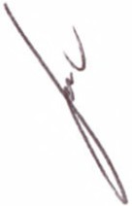l l

Agotados entonces os puntos del orden de día, más asuntos por trata se clau ura a décimo cuarta ses ón ordinaria de e Tran parenc a de h Ayuntamiento de San Pedro T aquepaque Jalisc ev
a continuación quienes en la mi ma intervinieron

b1 r ú
TLAOUEPAOUE
s l i l l , l
s .
r,
s i l .

,

TRANSPARENCI V BUENAS PRÁ

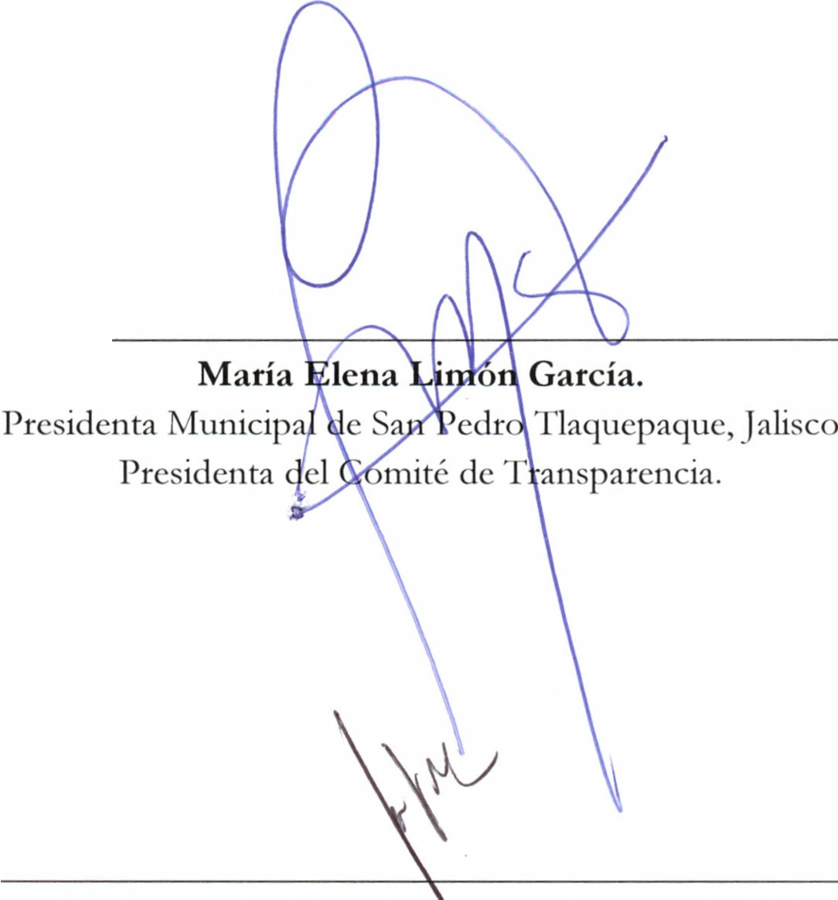Luis Fernando R s Cervantes.

A CTICAS
Titular de la Contraloría Municipal. Integrante del Comité de Transparencia.

Rodrigo Alberto Reyes Carranza. Director de la Unidad de Transparencia. Secretario del Comité de Transparencia.

La presente hoja de firmas forma parte del Acta de la décimo guinta sesión ordinaria del Comité de Transparencia del H. Ayuntamiento de San Pedro Tlaguepaguc, jalisco, celebrada el 15 de diciembre de 2017.

H AyL r-tarn.er-to de r Pedro T'aquepaquc tr-deper-denc a #'>8
TLAOUEPAOUE
8 Zona Centro

